**ATELIER 4** (Contenu de la mallette)

**Compétence visée : représenter un nombre cible (exemple 0,25 ou encore 4,518) avec différentes écritures et avec différents supports.**

**Cart**es **de transcodage**

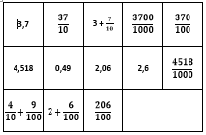 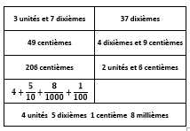

**Cartes unités**

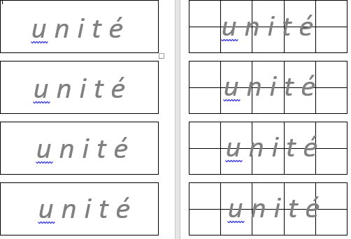 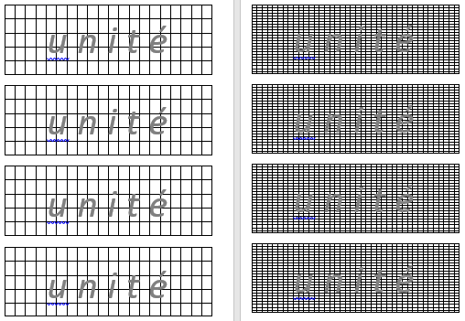 Ex. :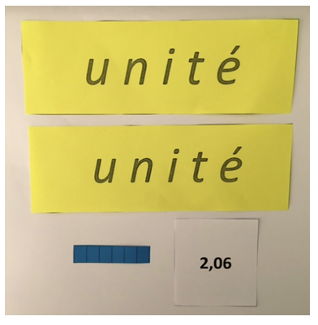

**Cibles**

*Remarque : en continuité avec les ateliers 2 (fractions décimales) et 3(écriture à virgule)*

**Annexes cibles à imprimer (1/100 ; 1/1000 ; 0,01, 0,001)**

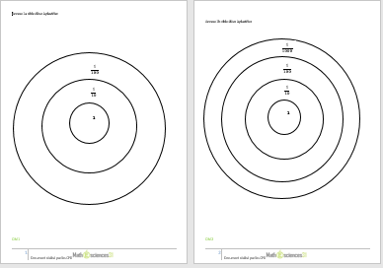 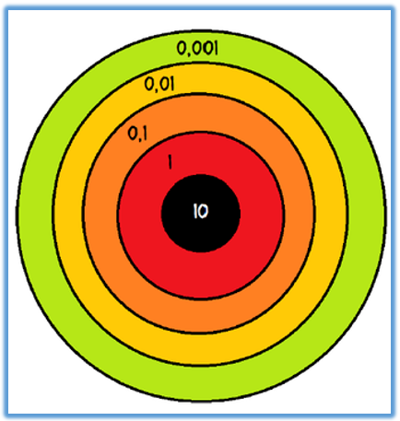

**Droites graduées**

*Remarque : en continuité avec l’atelier 3(écriture à virgule)*

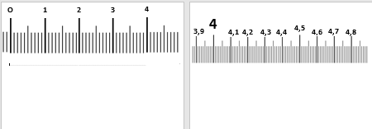

**Glisse nombre :** fichier Excel et pdf

*Remarque : voir son utilisation document annexe fractions et décimaux éduscol*

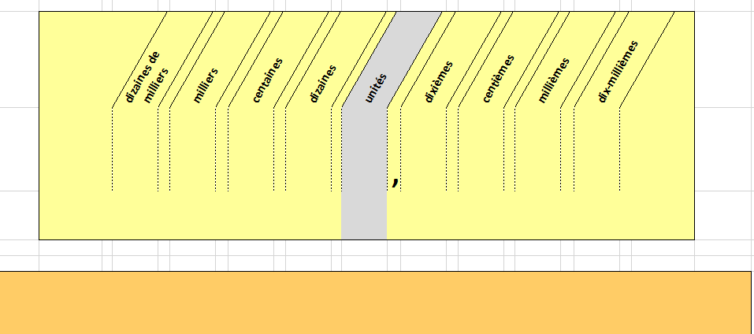

**Matériel abaques** (minimum 7 tiges « MCD U DCM »

*Remarque : en continuité avec l’atelier 3(écriture à virgule)*

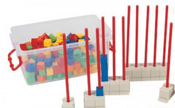

+ annexes fiches annexes atelier 3 (écriture à virgule) à imprimer « CDUDCM »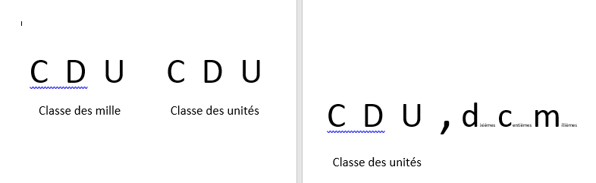

**Matériel Bouliers** (3 minimum) pour l’écriture de nombre décimaux type 1,53

*Remarque : en continuité avec les ateliers 2 (fractions décimales) et 3(écriture à virgule),*voir fiches sur l’utilisation du boulier

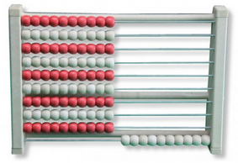

**Matériel Géoplan** avec élastiques de différentes taille(1 geoplan minium), pour représenter des nombres décimaux (0,5 ; 0,25 ; 0,75…) sous la forme de fractions simples

*Remarque : en continuité avec l’atelier 1 (fractions simples), voir fiche sur l’utilisation du géoplan*

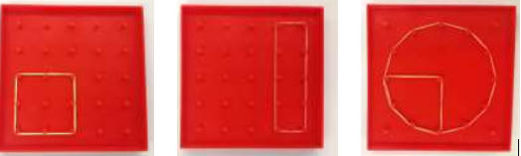

**Matériel laçage**

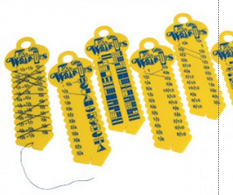 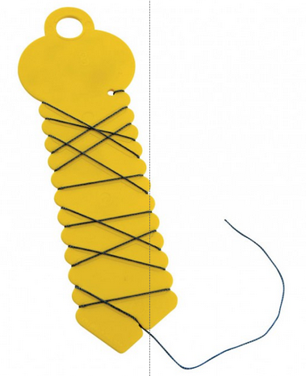

Set autocorrectif composé de plaques (120 questions/réponses) en plastique et d'un lacet. A la fin du jeu, retourner la plaque et vérifier que le lacet suive le même parcours que la ligne en relief.

**Matériel tours de fractions équivalentes**

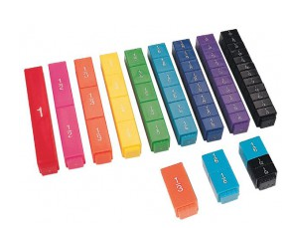

**Matériel cartes d'équivalence fractions, nombres décimaux**

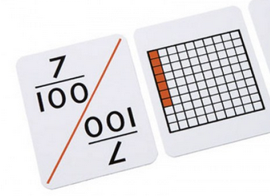

**Matériel Domino fraction et nombre décimal**

